Министерство образования и науки Хабаровского края
Краевое государственное автономное профессиональное образовательное учреждение
«Хабаровский технологический колледж»

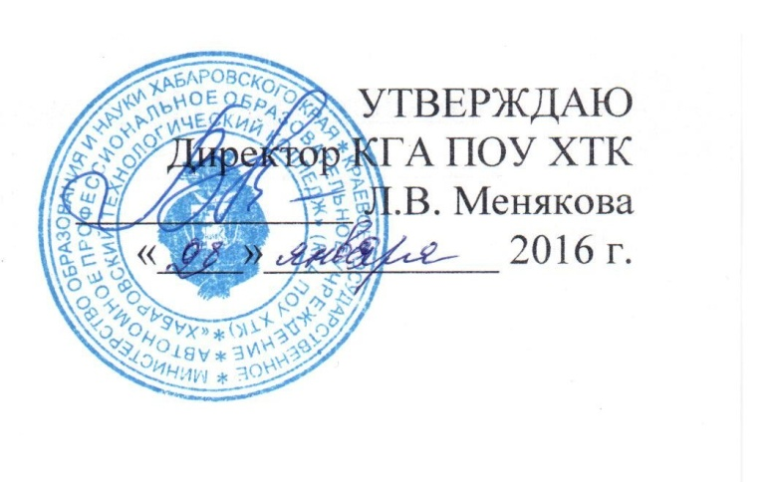

ПРОГРАММА
ДОПОЛНИТЕЛЬНОГО ПРОФЕССИОНАЛЬНОГО ОБРАЗОВАНИЯ
«УПРАВЛЕНИЕ ПЕРСОНАЛОМ В ОРГАНИЗАЦИИ»

1. Общие положения, цель программы

Программа «Управление персоналом в организации» разработана для использования в дополнительном профессиональном образовании и направлена на совершенствование или получение новой компетенции, необходимой для профессиональной деятельности в области менеджмента по управлению.
Цель программы - изучение вопросов менеджмента и выполнение практических работ в виде решения реальных задач, ситуаций и проблем, возникающих в организациях.

Количество учебных часов - 40;
Форма обучения - очная, в виде учебных занятий и практических работ по дисциплине «Управление персоналом в организации»;
Сроки освоения программы - в течении учебного года.

2. Требования к результатам освоения программы
В результате обучения слушатель должен овладеть следующими профессиональными компетенциями:
Код | Наименование результата обучения
ПК 1.1 | собирать информацию о работе организации и отдельных её подразделений
ПК 1.2 | составлять план работы подразделения
ПК 1.3 | организовывать и проводить деловые совещания, собрания, круглые столы, рабочие группы
ПК 1.4. | работать в команде и осуществлять лидерские функции
ПК 1.5. | осуществлять эффективное общение
ПК 1.6. | управлять конфликтами

В результате изучения материалов слушатель должен:
Знать нормативно-правовую документацию об основах туристической деятельности в РФ; организацию туроператорской и турагентской деятельности; организацию анимационной и экскурсионной деятельности на маршруте; должностные обязанности руководителя туристских групп;
уметь разрабатывать анимационные, экскурсионные программы; решать конфликтные ситуации на маршруте; создавать условия для сохранения здоровья и жизнедеятельности туристов;

3. Структура и примерное содержание дисциплины «Управление персоналом в организации»

Изучение учебного материала ведется в форме, доступной пониманию слушателей с соблюдением единства терминологии в соответствии с действующими стандартами.
Для проверки знаний проводится семинарские занятия, организационно-деятельностные и деловые игры, работа с методическими и справочными материалами, литературой по теме.
Освоение дисциплины предполагает практическое осмысление теоретического материала на практических занятиях, в процессе которых слушатель должен закрепить и углубить теоретические знания, приобрести необходимые умения.
При изложении материала по соответствующим темам используются законодательные и нормативные акты РФ, а также инструктивные и руководящие по управлению персоналом.

Наименование разделов и тем | Содержание учебного материала, практические работы, самостоятельная работа |  | Объём часов
1 | 2 |  | 3
Тема 1. 1 Структура предприятия | Содержание |  | 2
 | 1 | Организационные структуры управления | 1
 | 2 | Структура службы персонала | 1
Самостоятельная работа:
- развитие принципов управления
- внешняя и внутренняя среда организации
- разработка предпринимательских идей
Тема 1. 2  Общий менеджмент | Содержание |  | 6
 | 1 | Введение в менеджмент. Функции управления | 1
 | 2 | Мотивация персонала на разных этапах развития бизнеса | 1
 | 3 | Как мотивировать конкретного человека? Типология личности | 2
 | 4 | Система методов управления. Контроль на предприятии | 1
 | 5 | Планирование деятельности организации. Стратегическое планирование | 1
 |  | Практические работы
 | 6 | Тест MBTI
 | 7 | Знакомство с книгой В. Афанасьева "Синтаксис любви" и определение типа личности руководителя.
Тема 1. 3 Технология подбора персонала | Содержание |  | 4
 | 1 | Эффективный поиск и отбор персонала | 1
 | 2 | Соответствие человека работе и соответствие человека организации | 1
 | 3 | Определение требований к работе и к кандидату | 1
 | 4 | Методы отбора персонала | 1
Тема 1.4 Методы обучения и аттестации персонала | Содержание |  | 4
 | 1 | Индивидуальный тренинг и наставничество | 2
 | 2 | Аттестация персонала | 2
Тема 1.5 Ассесмент технологии | Содержание |  | 2
 | 1 | Методы моделирования компетенции | 1
 | 2 | Комплексная оценка персонала. Кейсы | 1
Тема 1.6 Организация корпоративных праздников | Содержание |  | 2
 | 1 | Team - building | 1
 | 2 | Современные концепции корпоративных праздников | 1
Тема 1.7 Мотивация персонала | Содержание |  | 2
 | 1 | Теория мотивации: потребности человека и их удовлетворение | 1
 | 2 | Результаты работы: теория ожидания | 1
Тема 1.8 Кадровый аудит | Содержание |  | 2
 | 1 | Внутренний кадровый аудит | 1
 | 2 | Содержание работы службы ВКА | 1
Тема 1.9 Кадровое делопроизводство |  | Содержание | 2
 | 1 | Законодательное и нормативное регулирование | 1
 | 2 | Учет рабочего времени | 1
Тема 1.10 Правовое регулирование в работе с персоналом | Содержание |  | 2
 | 1 | Законодательные и нормативные акты | 1
 | 2 | Практическое занятие | 1
Тема 1.11 Психодиагностические методики работы с персоналом | Содержание |  | 2
 | 1 | Социализация в организации | 1
 | 2 | Роли в процессах введения в должность и социализаци | 1
Тема 1.12 Методы планирования при работе с персоналом | Содержание |  | 2
 | 1 | Проектирование работы | 1
 | 2 | Вовлечение персонала и расширение полномочий | 1
Тема 1.13 Разработка локально-нормативных актов | Содержание |  | 2
 | 1 | Виды локально-нормативных актов | 1
 | 2 | Практическое занятие | 1
Тема 1.14 Психология деловых отношений | Содержание |  | 2
 | 1 | Власть и влияние
 | 2 | Организация и проведение деловых совещаний и переговоров | 1
 | 3 | Влияние общества на поведение. Понимание поведения людей на работе | 1
Тема 1.15 Управление конфликтами | Содержание |  | 4
 | 1 | Конфликт: понятие и содержание | 1
 | 2 | Методы разрешения конфликтов | 1
 | 3 | Организация эффективной обратной связи. Зачет | 2
Итого |  |  | 40

4. Организационно-педагогические условия реализации программы
Реализация программы осуществляется в учебном кабинете «Маркетинг и менеджмент» с использованием учебно-методического материала. Для практических работ используется лаборатория коммуникативных тренингов, выход в сеть Интернет.
В процессе обучения используются компьютеры, видеопроектор, принтер, сканер, справочные материалы
Реализация программы обеспечивается педагогическими кадрами, имеющими, как правило, базовое профессиональное образование, соответствующее профилю преподаваемой дисциплины.
Слушателям, успешно освоившим программу дополнительного профессионального образования «Управление персоналом в организации» и прошедшим итоговую аттестацию, выдается удостоверение о повышении квалификации.

Обучение ведётся на русском языке

